Всероссийский конкурс
«Моя малая родина: природа, культура, этнос»
Муниципальное автономное общеобразовательное учреждение
«Школа-гимназия №1»

Номинация: эко гид
Путешествие по рыбным местам Краснокамска

Подготовил:
Сухачев Вадим Сергеевич
МАОУ «школа-гимназия №1», 9 класс
617066 Пермский край,
г. Краснокамск, ул. Комарова, д. 7
Контактный телефон:8 (34273) 5-18-73
e-mail: admin@sg1-krkam.edusite.ru
Руководитель:
Новикова Зинаида Юрьевна,
учитель краеведения
МАОУ «Школа-гимназия №1»
Контактный телефон: 89197190434
e-mail: novikovk@list.ru

г. Краснокамск
2021 г.
Содержание
Введение стр. 3
Глава I Обзор литературы
1.1. Характеристика водоемов Прикамья стр. 4
1.2. Водные растения в помощь рыболову стр. 6
1.3. Связь рыб и водных растений стр. 8
1.4. Водные растения рассказывают стр. 11
Глава II
2. 1 Методика работы стр. 12
2.2 Создание карты рыболова стр. 13
Результаты стр. 12
Заключение, выводы стр. 14
Литература стр. 16
Приложение стр. 17

Введение
Прикамье называют водным краем. Мой родной город Краснокамск расположился на берегу Камы, а сад у нас на Сюзьве. Об этих водоемах знаю много интересного, ведь я из семьи рыбаков. Здесь мы отдыхаем, и получаем удовольствие от общения с природой, интересными людьми.
Рассказывая одноклассникам о своем хобби, представляя рыбацкие трофеи, я обнаружил – многие сомневаются, что рыба поймана у нас в Краснокамске.
Почти полтора века назад большой знаток рыбалки Леонид Павлович Сабанеев писал: «Вообще мы, русские, не можем похвастать основательным знакомством с естественными богатствами своей страны. …Многие рыбопромышленники нажили чуть не миллионы, и никто, даже большинство пермских и оренбургских жителей, не имеет малейшего понятия об этом неистощимом богатстве, хорошо знакомом только людям, заинтересованным в этом деле, результаты которого из расчета и боязни конкуренции держатся ими в строжайшей тайне». [3]
Времени с той поры прошло много, а знать о водных богатствах своего края и рыбалке люди стали еще меньше. Мы решили создать путеводитель «По рыбным местам Краснокамска», показать все положительные стороны рыбалки, как активного образа жизни, заинтересовать этим увлекательным процессом.
Цель: через созданный путеводитель, показать богатство и разнообразие природы края, возможности водоемов Краснокамска для активного отдыха.
Задачи:
• познакомиться с литературными источниками по теме исследования:
• подобрать интересный материал о наших водоемах;
• выявить места, где та или иная рыба ловится лучше всего;
• узнать какие снасти и приманку лучше использовать;
• определить в какое время рыбалка более удачна;
• отследить, как погодные условия влияют на успешную ловлю;
• выявить какую растительность предпочитают те или иные рыбы;
• отметить значение водной растительности для природного сообщества;
• создать путеводитель для рыболова;
• представить работу в классе и школе.
Объект исследования: жизнь рек Кама и Сюзьва в районе Краснокамска.
Предмет исследования – рыбалка в этих местах.
Обоснование
Каждый из нас под словом «отдых» подразумевает какие-то свои интересы. Но есть занятие, к которому не равнодушен фактически ни один мужчина, это рыбалка. После напряженных будней, городской суеты приятно побыть на свежем воздухе, почувствовать себя добытчиком, проявить смекалку, мужественность. Занятие это доступно на протяжении всего года. Сегодня популярной становится семейная рыбалка, она позволяет экономить бюджет, люди становятся мобильными и независимыми.
Хороший рыбак — это не просто везунчик. Для богатого улова нужны не удача, а знания. Залог хорошей рыбалки – правильный выбор места лова. Уже поэтому моя работа актуальна, ведь она открывает тонкости хорошего улова.
Глава I Обзор литературы
1.1 Характеристика водоемов Прикамья
В Пермском крае такой отдых у воды особенно популярен, ведь Прикамье – водный край. На территории Краснокамска, кроме Камы, протекает более десятка небольших рек и речушек: Сюзьва, Пальта, Поломка, Малая и Большая Ласьвы. Чаще всего мы ловим рыбу в Каме и Сюзьве, поэтому и кратко охарактеризую их.
Кама – главный приток Волги, одна из самых крупных рек Европейской части России. Существует мнение, что не Кама впадает в Волгу, а наоборот. Русло Камы возникло раньше, у нее больше бассейн и количество притоков. Но в географии многое значат традиция, а русские начали осваивать Каму с бассейна Волги, поэтому и считается что Волга важнее.
Длина Камы 1805 км, а до строительства плотин была больше 2 тыс. км. Река берет начало в удмуртском селе Кулига из четырех ручейков. Высота истока 331 над уровнем моря. В верхнем течении ее русло извилистое, много стариц. Полноводной река становится после впадения Вишеры. Здесь стоит сказать еще про один спорный момент, на самом деле следует считать, что не Вишера впадает в Каму, а наоборот. Поэтому, если судить строго по науке, то Вишера должна была стать главной рекой России, а не Волга и не Кама. Но историю не изменить, поэтому лучше оставить все как есть.
В пределах Пермского края Кама течет вдоль западных отрогов Уральских гор по широкой долине, находящейся на стыке Русской платформы и Уральской горной страны. В крае на Каме построены две гидроэлектростанции. Влияние построенной в Перми Камской ГЭС (была пущена в 1954 году) распространилось вверх по реке почти на 300 км, образовав подпор воды до устья Вишеры. Ниже по течению участок от Перми до Чайковского так же представляет собой водохранилище – Воткинское, построенное в 1962 году. Его подпор чувствуется даже в Перми. Плотину Воткинской ГЭС иногда называют «южными воротами Пермского края». Краснокамск находится в 47 километрах ниже Перми по течению. (рис 1)
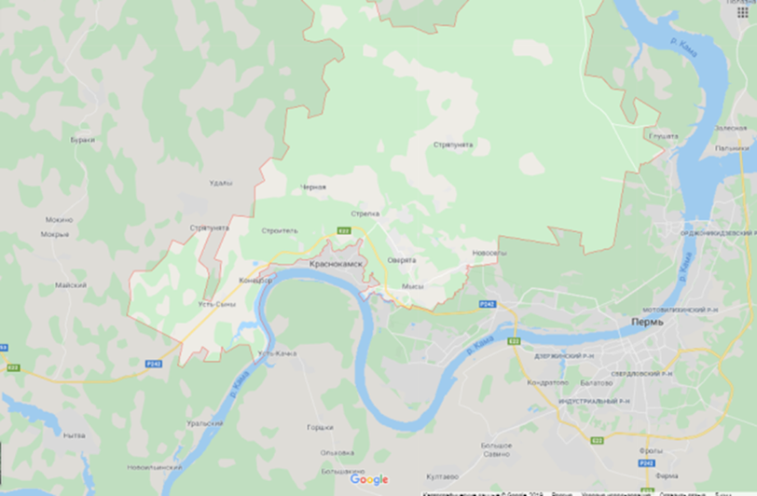
Рис. 1 Пермский край, река Кама

В низовьях река разливается по широкой долине, образуя рукава. Здесь ширина русла достигает 450-1200 м. В низовьях Камы расположено еще одно, третье, водохранилище – Нижнекамское. Ниже устья Вятки Кама впадает в Волгу, а точнее в Камский залив Куйбышевского водохранилища. [5]
В Каму впадает 73718 рек, большую часть (94,5%) из них составляют небольшие речушки длиной до 10 км. Все правые притоки (Коса, Уролка, Кондас, Иньва, Лысьва, Обва) и некоторые из левых (Весляна, Лунья, Леман, Южная Кельтма) равнинные реки. Горные реки текут из Уральских гор и впадают в Каму с левой стороны. Это Вишера, Яйва, Косьва, Чусовая. В районе Краснокамска Кама уже полноводная река.
Сюзьва – нижний приток Камы, совсем небольшая речка, длиной в 56 км. Исток реки находится на Верхнекамской возвышенности южнее села Богоявленск на водоразделе с бассейном Обвы. Первые километры проходит в Карагайском районе, затем река течёт по Нытвенскому району, а нижнее течение расположено в Краснокамском районе. Главное направление течения юго-восточное. Долина реки сравнительно плотно заселена. (рис 2)
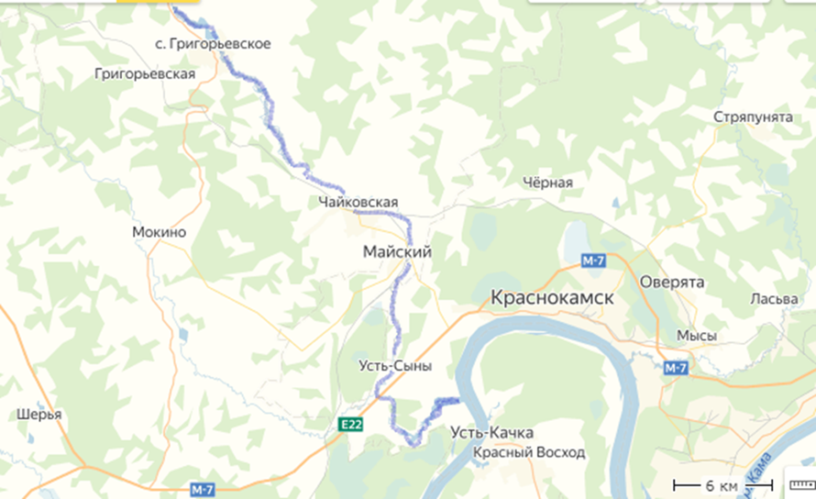
Рис. 2 Пермский край, реки Кама и ее приток Сюзьва
Крупнейшие населённые пункты на реке: посёлок Майский и посёлок станции Чайковская; сёла Григорьевское, Покровское и Усть-Сыны; деревни Постаноги, Фиминята и Еранино. В селе Григорьевское на реке плотина и запруда.
Река впадает в Сюзьвинский залив Воткинского водохранилища у деревень Верхнее и Нижнее Гуляево
1.2 Водные растения в помощь рыболову
Еще Л.П. Сабанеев давал рекомендации по выбору удачного места для рыбалки. Совет этот актуален и сегодня. На любом водоеме все рыбные места находятся там, где имеется большое отличие этого участка водоема от общего фона. Поэтому все рыбаки, рано или поздно, но должны обязательно научиться «читать» водоем. А сделать это позволит знание водной растительности. [3]
В составе флоры камских водохранилищ насчитывают более 1000 видов растений, из которых водных или водолюбивых - около 200 видов.
Остановлюсь на некоторых из них, особенно важных для рыб, которых мы чаще ловим. Начну с рогоза. Это растение с плотным и крепким стеблем, окруженным широкими листьями. Его венчает сверху бархатистый темно-бурый початок с созревшими плодами. Его иногда неправильно называют камышом. На водохранилищах в рогозе прекрасно ловится карась, плотва, красноперка.
Следующее растение ряска. Это крохотное свободно плавающее растение. На поверхности стоячей воды в озерах и прудах она часто образует сплошной светло-зеленый ковер. По высокому содержанию белка ряска сравнима с бобовыми растениями. Ею с удовольствием питаются и рыбы, и водоплавающие птицы.
Не обойду вниманием камыш. У него длинный гладкий стебель, темно-зеленого цвета. Листья отсутствуют. Заросли камыша часто встречаются в воде недалеко от берега. Внизу стебель достигает толщины с палец. В верхней части различают коричневое соцветие, состоящее из нескольких колосков. Длина растения может достигать пяти и более метров. Стебли камыша пористые, заполнены массой, похожей на пенопласт. Это растение густо пронизано сетью воздухоносных каналов.
Стебель заканчивается метелкой длиной 20-50 см. Я видел у рыбаков самодельные легкие удочки из сухих тростинок.
Нельзя не упомянуть элодею. В рыбацкой среде ее часто называют "водяной чумой". Это прозвище растение получило за способность стремительно разрастаться и захватывать свободную акваторию. Элодея – растение переселенец, оно пришло к нам из Северной Америки, освоив по пути водоемы Западной Европы. Бытует мнение, что рыба избегает густых зарослей элодеи, ее там не поймать. Я на собственном опыте убедился, что это не так, ведь этим растением с удовольствием питаются многие рыбы.
В водоемах с достаточной глубиной встречается гречиха земноводная. Это растение, несколько похожее на наземную гречку, имеет длинный шнуровидный стебель. Как правило, растет на глубине 3-4 метра.
Дошла очередь и до одной из распространенных водорослей. В наших водоемах обычное явление нитчатка. Это ярко-зеленая нитчатая водоросль. Ее пряди одним концом прикрепляются к свае, камню, коряге или другим подводным предметам и свободно полощутся или развеваются на течении. При сильном зарастании водоема, нитчатка всплывает на поверхность, образуя обширные участки зеленой тины. Это растение нравится многим видам рыб. [1] [2]
1.3 Связь рыб и водных растений
Рыбы чутко реагируют на водные растения или гидрофлору водоема. По своему опыту отмечу, что в густых зарослях рыбы нет. И все же для рыбы гидрофлора и стол и дом. По характеру питания рыб-фитофагов или растениеедов можно разделить на три группы:
1. Рыбы, в питании которых высшие растения имеют исключительное или преобладающее значение.
2. Всеядные рыбы - эврифаги, в питании которых высшие растения имеют более или менее равное значение с животной пищей.
3. Всеядные рыбы-эврифаги, в питании которых высшие растения играют роль добавочного корма.
К первой группе принято относить такие виды как красноперка. Молодь на первых этапах активного питания потребляет мелких планктонных животных, кормится червями. Взрослые рыбы поедают различные растения: водные погруженные и полупогруженные, и в некоторых случаях - наземные. Наиболее потребляемые растения при любой температуре воды - рдесты, элодея, тростник, особенно молодые побеги. Летом красноперка постится. Почти все теплое время года она предпочитает вегетарианскую пищу.
Вторая группа рыбы-эврифаги, т.е. виды с широким пищевым спектром, всеядные. Сюда относят сазана, голавля, язя, плотву, линя.
Опытные удильщики знают, пристрастие плотвы к нитчатке. Рыбаки используют эту водоросль в качестве отличной насадки для крупной плотвы. Вообще в составе питания плотвы некоторые исследователи отмечали до 45 кормовых объектов, среди которых наиболее любимые рыбой – водоросли, рдесты, уруть. Крупная плотва практически полностью переходит на питание животными кормами - моллюсками.
Взрослые лини почти всеядны, используют в пищу разнообразные растительные и животные корма: семена и молодые побеги водных растений тростника, гречихи, урути, моллюсков, ракообразных. Иногда эта величественная рыба называется водяной свиньей благодаря способности не перебирая потреблять разную пищу животного и растительного происхождения.
Весной лини с удовольствием объедают нежные побеги рогоза, летом доля растительной пищи в их питании незначительна, хотя время от времени они кормятся водорослями. Считается что для нормального развития линя необходимо, чтобы в кормовом рационе было не менее 25% животной пищи, богатой аминокислотами и витаминами.
К третьей группе рыб, в питании которых высшие растения играют роль добавочного корма, можно отнести леща, уклейку, карасей обыкновенного (золотого) и серебристого, окуня, чехонь.
Лещ относится к животноядным рыбам, в его питании преобладают беспозвоночные - мотыль, моллюски, ракообразные, черви-олигохеты и пр. Как добавку к основному корму он охотно употребляет в пищу водную растительность - молодые листочки рдестов и урути, ощипывает хару. Осенью в его кишечниках растительность занимает до 85% по весу, в основном это осоки, гречиха земноводная, элодея, нитчатка.
Карась отдает предпочтение животным кормам, хотя с удовольствием питается летом нитчатыми водорослями, пасется в зарослях рогоза, склевывая со стеблей водных беспозвоночных. Роголистник, рдесты и уруть используются карасем серебристым в качестве добавочной пищи.
Голавль в течение периода открытой воды питается преимущественно воздушными насекомыми, иногда перекусывая побегами рдестов, ощипывая шелковник.
Уклея, несмотря на преимущественное питание животными кормами, порой уделяет внимание и высшим водным растениям; в водохранилищах она использует в пищу при недостатке кормов и большой конкуренци элодею и рдесты.
Окунь речной не является абсолютным хищником. В его питании, кроме незначительной доли воздушных насекомых, встречается и растительность. В водоемах Прикамья, например, у крупных окуней (массой более 600 г) частота встречаемости растений (рогоз) достигает 18%, а в пойменных водоемах Средней Камы ихтиологи ловили окуней, в кишечниках которых высшие растения составляли до 36% по весу. Причем, растения окуни потребляли при наличии огромного количества молоди рыб. [2]
Разные виды рыб предпочитают свою растительность. Проследим это на конкретных примерах.
Белые кувшинки и желтые кубышки не только внешне красивы. На листьях растений обитает разная беспозвоночная живность. Сами большие круглые листья служат рыбам укрытием в жаркую и солнечную погоду. Кроме того, в корневищах кувшинок много крахмала, белка и сахара, ими лакомиться любят плотва, красноперка и окуни.
А вот среди побегов роголистника взрослой рыбы практически не бывает. Личинки водяных насекомых - пища рыб - не поселяются на листьях этого растения благодаря выделению им дубильного вещества - танина. Бытует утверждение, что тонкая пыльца роголистника во время его цветения попадает с водой в жабры рыб и засоряет их. Рыболов, умеющий читать водоем по водной растительности, всегда будет с хорошим уловом. Но водные растения не только о рыбах могут сообщить.
1.4 Водные растения рассказывают
Водные растения в любых водоемах выполняют очень важные функции. Что можно узнать глядя на них?
Разбираясь с гидрофлоре можно определить состав и чистоту воды. Если в водоеме вода чистая, здесь хорошо себя чувствует кувшинка белая, кубышка желтая, различные ряски.
Растительность играет важнейшую роль в процессе самоочищения водохранилищ, рек, прудов, являясь естественным фильтром между водосбором и водоемом.
Корни водных трав замедляют эрозию, помогая стабилизировать береговые линии.
По характеру водной растительности рыболов может достаточно точно судить о рельефе дна и оценить глубину водоема. Рис 3.
В прибрежном поясе находят благоприятные условия обитания темно-зеленые осоки, вех, лютик ядовитый. У самой воды сплошной ковер иногда образует калужница. На глубине 0,5-1,0 метра на границе воды и суши растут земноводные растения: вахта трехлистная, стрелолист, заросли частухи, череды, хвощей, рогоза.
Следующий пояс – глубины 1,0-1,5 метра составляют наполовину погруженные растения: манник, осока, водяная гречиха растут на отмелях с глубинами до одного метра. Рдесты поселяются - на глубине 1-2 метра.

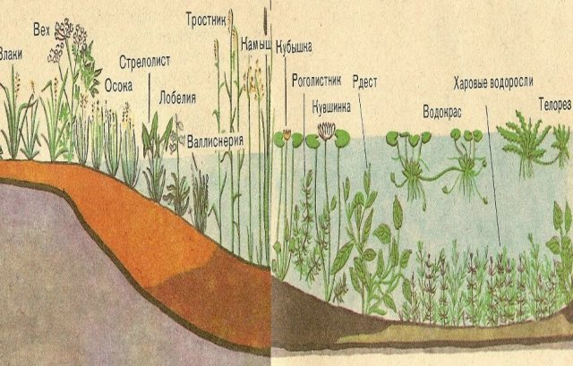
Рис.3 Распределение растительности водоема от берега до глубины
На глубине 1,5-2,0 метра растет озерный камыш или куга и тростник. На водохранилищах с переменным уровневым режимом растения эти располагаются на глубинах до 2 метров, в реках и озерах - до 1,5 метров.
На глубинах 2,0-3,0 метра располагается пояс растений с плавающими на поверхности листьями: белая кувшинка, желтая кубышка, рдесты, гречиха земноводная, водокрас. Кубышка и белая кувшинка известны как любительницы чистой и проточной воды. На реках и озерах растут на глубинах до 2,5 метров, в водохранилищах - до 3-х метров.
На глубинах от 3-х до 4-х метров растут харовые водоросли - роголистник, уруть. Хотя наиболее плотные заросли наблюдаются на метровой-полутораметровой глубине. [2] [4]
Глава II Практическая часть
2.1 Методика работы.
Хорошо осознавая, что рыболов, который владеет информацией, окажется удачливее других, приступили к созданию путеводителя. Посчитали, что путешествовать по рыбным местам Краснокамска будет удобно глядя на карту местности. Поэтому путеводитель создали в виде интерактивной карты рыболова в программе РowerРоint.
При подготовке выполняли следующую работу:
- подобрали, проанализировали необходимую информацию, включая личные дневники рыболова;
- составили подборку иллюстрационных материалов, использовал свой фото архив и другие источники;
- провели первичную подготовительную работу: обработали иллюстрации, выбрав размер и вес, составили текстовое сопровождение;
- для дополнения карты-путеводителя рыболова освоили новые возможности программы РowerРоint;
2.2 Работа над путеводителем
Рыболов, который владеет различными способами рыбной ловли и разными снастями, в любое время года, окажется удачливее других. Для путеводителя подготовили краткую информацию по тем видам рыб, которые нам чаще попадались на Каме и Сюзьве.
Кроме этой информации для размещения на карте-путеводителе подготовили таблицу, где указали максимальный вес рыбы, выловленной нами в наши водоемах, прикорм и приманку, снасти, которые использовали для лова каждого вида рыб.
№ | вид | Время лова | Вес кг. | Прикорм, приманка | Снасти
1 | Лещ | Утро, вечер | 10/8 | Хлеб, опарыш | Донка,  попл. удочка
2 | Карась | Утро, вечер | 3/1,8 | Хлеб, манка, опарыш, кукуруза | Попл. удочка
3 | Сом | Ночь, раннее  утро | 200/38 | Мёртвая, живая рыбка, лягушка, рак | Донка,  спиннинг
4 | Окунь | День, вечер | 2,5/1,1 | Блесна, червь, малёк | Спиннинг,  попл. удочка
5 | Сазан | Утро, день | 25/16 | Кукуруза, боил | Фидер
6 | Судак | Ночь, утро | 15/12 | Живая, мёртвая рыбка, блесна | Спиннинг,  кружок
7 | Щука | Утро, вечер | 20/12 | Живая рыбка, лягушка. | Спиннинг,  кружок
8 | Чехонь | Утро, день, вечер | 1,5/0,8 | Червь, мотыль, опарыш | Резинка,  попл. удочка
Таблица 1.
Дополнили информацию фотографиями из своего архива и народными названиями, отмеченными в говорах Прикамья и живой речи современных любителей рыбной ловли. [5]
Подобрали в интернете карту Краснокамска нужного масштаба. Сделали ее фоном ключевого (главного) слайда. На карте разместили значки, указывающие рекомендуемое место ловли рыбы. Настроили на них гиперссылки, по которым, попадаешь на слайд с информацией по нужному виду рыбы и сведениям о водной растительности, к которой она тяготеет. Обратно на ключевой слайд возвращаемся по управляющей кнопке расположенной в нижнем правом углу карты. Выйти из режима просмотра можно с главного слайда. Чтобы проще было работать с картой-путеводителем, на первом слайде поместили инструкцию.
Результаты работы
Систематизировав свои материалы, мы получили путеводитель в виде интерактивной карты рыболова. Здесь можно найти информацию по 8-ми видам рыб Краснокамского района, основные сведения для удачной рыбалки, краткую характеристику рыбы и водной растительности. Приложение 1.
Дополнением к карте стали подборка фото водных растений из личного архива и полный список рыб средней Камы, составленный с помощью словаря рыболова Прикамья, где выделены исчезнувшие виды рыб. Приложение 2. Приложение 3.
Разместили в работе историческую справку по истории рыболовства в Прикамье и сведения о наиболее крупных трофеях рыбаков. Приложение 4.
Выводы
Мне было интересно сравнить свои наблюдения и практический опыт со
сведениями из книг А.П. Сабанеева и рыболовного словаря Прикамья А.В. Черных. Всем начинающим рыбакам советую с ними познакомиться.
Путеводитель рыбных мест Краснокамска, подготовлен по личным наблюдениям и рыбацкому опыту, поможет сориентироваться, куда отправиться за щукой, а куда - за карасем. Знание гидрофлоры позволит узнать местоположение рыб, обитающих здесь, погоду, чистоту воды, кормность и глубину водоема,
Рыболову, которому хочется быстрее сориентироваться на водоеме и найти многообещающие мели, ямы, свалы и бровки, обязательно помогут: умение различать водные растения; знание свойств и наклонностей растений;
Пытливый рыболов, знающий рыбьи пристрастия, всегда придет домой с богатым уловом.
Заключение
Выполненную работу я представил в классе и в школе. Она может быть полезна на уроках географии, биологии, краеведения, при проведении внеклассных мероприятий. Надеемся, что она будет полезна начинающим рыболовам.
А мы напоминаем, пресный водоём - природное сообщество т.к. все обитатели водоёма живут сообща и связаны сетью питания.
Природное сообщество водоёма необходимо охранять, все в окружающем мире взаимосвязано.
Берегите все растения водоёмов.
Не ловите для развлечения катушек и прудовиков и двустворчатых моллюсков
Берегите лягушек и головастиков.
Не разрушайте жилища бобров и ондатр.
Зимой делайте лунки во льду, чтобы рыбы могли дышать.
И природа щедро отблагодарит вас.

Литература
- Горяйнов А. - Всё о современной рыбалке. Полная энциклопедия: М.: ЭКСМО, 2012
- Николова Е. Растения в помощь рыболову. Рыбачьте с нами №7/2013 •
- Сабанеев Л.П. Жизнь и ловля пресноводных рыб – М.: ЭКСМО, 2013
- Сингаевский В.Н. Большой справочник рыбака: Астрель, 2012
- Черных А.В. Рыболовный словарь Прикамья: Маматов, 2013
- Энциклопедия для детей. Т. 2. Биология – М.: Аванта+, 1996

Приложение
Приложение 1 Интерактивная карта
Приложение 2 Растения наших водоемов
Приложение 3 Список рыб средней Камы
Приложение 4 Рекорды на Каме

Приложение 1.
Краснокамск, Пермский край
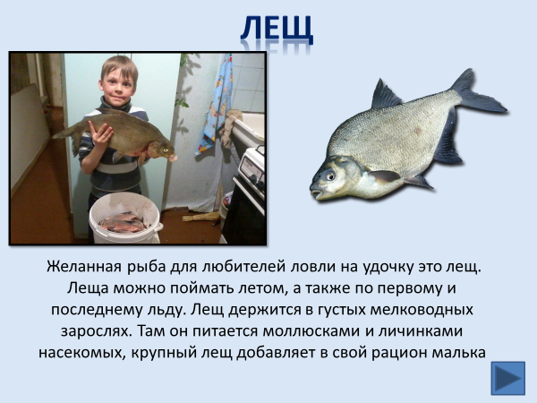
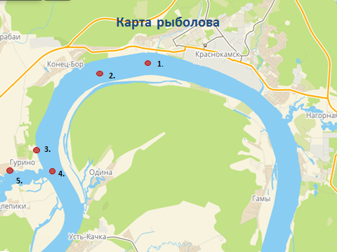

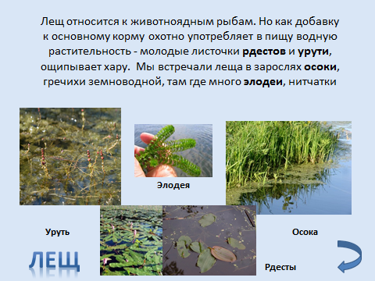
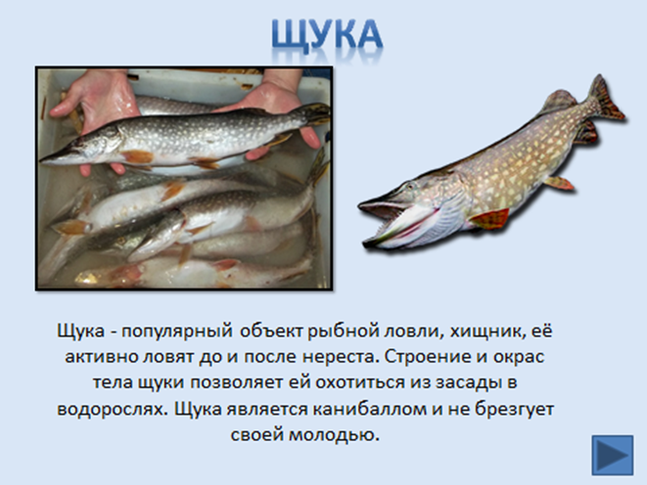

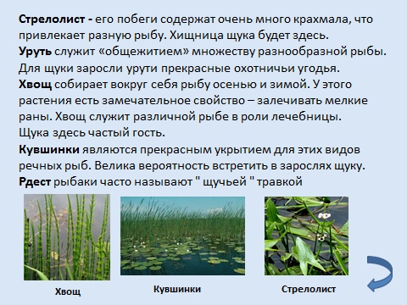

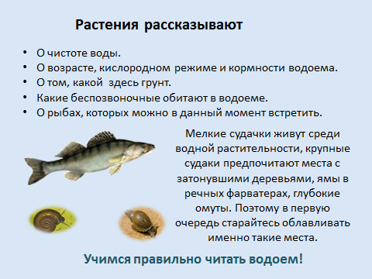
Все фото из личного архива

Приложение 2
Водные растения наших мест

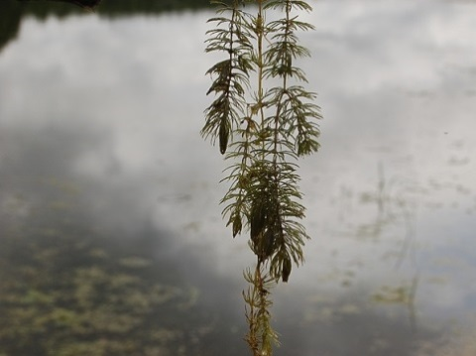  Роголистник | 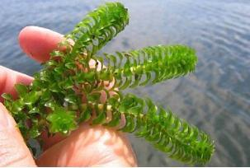  Элодея
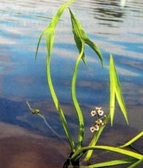  Стрелолист | 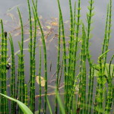  Хвощ
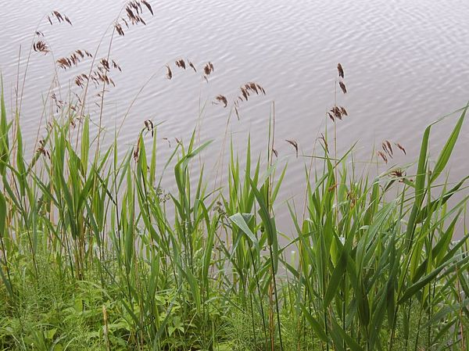  Камыш | 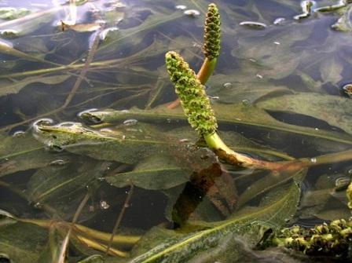  Рдесты
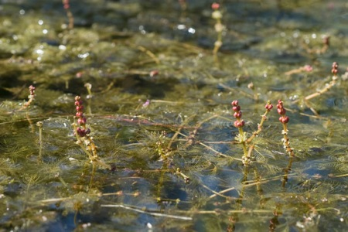  Уруть | 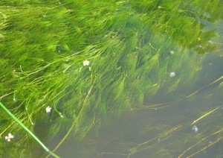  Шелковник
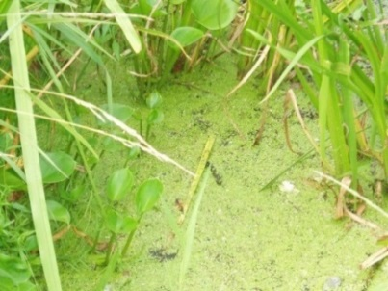  Ряска | 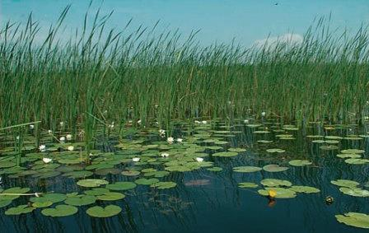  Кубышка желтая, кувшинка белая
Фото из личного архива
Приложение 3.
Список рыб средней Камы

Класс цефаласпидоморфы (миноги)
ephalaspidomorphi (Petromyzontes)
Отряд МИНОГООБРАЗНЫЕ (PETROMYZONTIFORMES)
Семейство Миноговые (Petromyzontidae)
1. Каспийская минога (Caspiomyzon wagneri)
Отряд ОСЕТРООБРАЗНЫЕ (ACIPENSERIFORMES)
Семейство Осетровые (Acipenseridae)
2. Русский осётр (Acipenser gueldenstaedtii)
3. Стерлядь (Acipenser ruthenus)
4. Севрюга (Acipenser stellatus)
5. Белуга (Huso huso)
Отряд СЕЛЬДЕОБРАЗНЫЕ (CLUPEIFORMES)
Семейство Сельдевые (Clupeidae)
6. Северокаспийский пузанок (Alosa caspia caspia)
7. Сельдь черноспинка (Alosa kessleri kessleri)
8. Волжская сельдь (Alosa kessleri volgensis)
9. Каспийская тюлька (Clupeonella cultriventris caspia)
Отряд ЛОСОСЕОБРАЗНЫЕ (SALMONIFORMES)
Семейство Лососёвые (Salmonidae)
10. Каспийский лосось (Salmo trutta caspius)
11. Ручьевая форель (Salmo trutta caspius morpha fario)
12. Обыкновенный таймень (Hucho taimen)
Семейство Сиговые (Coregonidae)
13. Белорыбица (Stenodus leucichthys)
Семейство Хариусовые (T ymallidae)
14. Европейский хариус (T ymallus thymallus)
Отряд ЩУКООБРАЗНЫЕ (ESOCIFORMES)
Семейство Щуковые (Esocidae)
15. Щука (Esox lucius)
Отряд КАРПООБРАЗНЫЕ (CYPRINIFORMES)
Семейство Карповые (Cyprinidae)
16. Обыкновенная плотва (Rutilus rutilus)
17. Елец (Leuciscus leuciscus)
18. Голавль (Leuciscus cephalus)
19. Язь (Leuciscus idus)
20. Озёрный гольян (Phoxinus percnurus)
21. Обыкновенный (речной) гольян (Phoxinus phoxinus)
22. Обыкновенная краснопёрка (Scardinius erythrophthalmus)
23. Жерех (Aspius aspius)
24. Обыкновенная верховка (Leucaspius delineatus)
25. Линь (Tinca tinca)
26. Обыкновенный подуст (Chondrostoma nasus)
27. Обыкновенный пескарь (Gobio gobio)
28. Белопёрый пескарь (Romanogobio albipinnatus)
29. Уклейка (Alburnus alburnus)
30. Русская быстрянка (Alburnoides bipunctatus rossicus)
31. Густера (Blicca bjoerkna)
32. Лещ (Abramis brama)
33. Белоглазка (Abramis sapa)
34. Синец (Abramis ballerus)
35. Чехонь (Pelecus cultratus)
36. Золотой (обыкновенный) карась (Carassius carassius)
37. Серебряный карась (Carassius auratus gibelio)
38. Сазан (Cyprinus carpio)
Семейство Вьюновые (Cobitidae)
39. Обыкновенная щиповка (Cobitis taenia)
40. Вьюн (Misgurnus fossilis)
Семейство Балиторовые (Balitoridae)
41. Усатый голец (Barbatula barbatula)
Отряд СОМООБРАЗНЫЕ (SILURIFORMES)
Семейство Сомовые (Siluridae)
42. Европейский сом (Silurus glanis)
Отряд ТРЕСКООБРАЗНЫЕ (GADIFORMES)
Семейство Налимовые (Lotidae)
43. Налим (Lota lota)
Отряд ИГЛООБРАЗНЫЕ (SYNGNATHIFORMES)
Семейство Игловые (Syngnathidae)
44. Черноморская пухлощёкая игла-рыба (Syngnathus nigrolineatus)
Отряд ОКУНЕОБРАЗНЫЕ (PERCIFORMES)
Семейство Окуневые (Percidae)
45. Обыкновенный судак (Stizostedion (Sander) lucioperca)
46. Бёрш (Stizostedion (Sander) volgensis)
47. Речной окунь (Perca fl uviatilis)
48. Обыкновенный ёрш (Gymnocephalus cernuus)
Семейство Головёшковые (Odontobutidae)
49. Ротан-головёшка (Perccottus glenii)
Семейство Бычковые (Gobiidae)
50. Бычок-кругляк (Neogobius melanostomus)
Отряд СКОРПЕНООБРАЗНЫЕ (SCORPAENIFORMES)
Семейство Рогатковые (Cottidae)
51. Обыкновенный подкаменщик (Cottus)

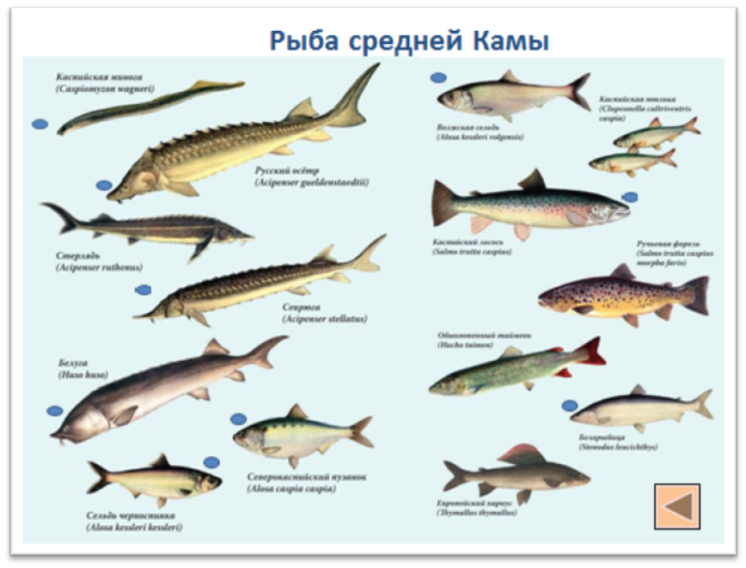

Отсутствующие в настоящее время отмечены

Приложение 4
Рекорды на Каме
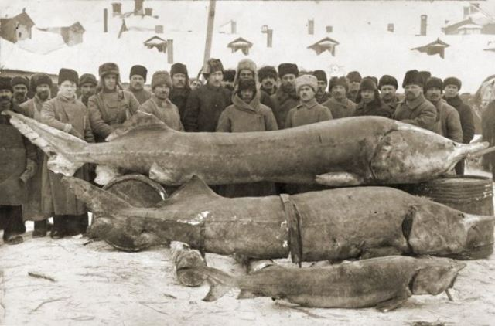
Кама, 1915 г.
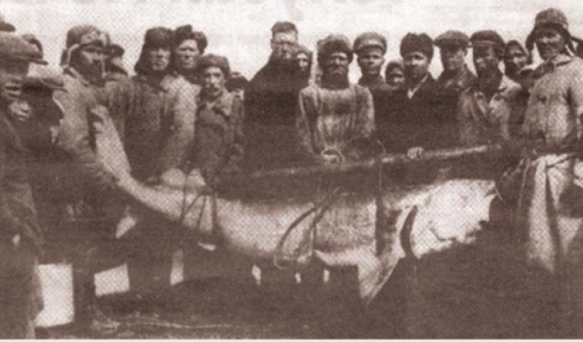
Белуга, выловленная в Каме у поселка Орел, 1936 г.

